KOMUNIKAT

NACZELNIKA URZĘDU SKARBOWEGO W SĘPÓLNIE KRAJEŃSKIM

Szanowni Państwo,
w związku z rozpoczynającą się akcją składania zeznań podatkowych przypominamy, że wiele spraw można załatwić bez wychodzenia z domu online poprzez serwis e-Urząd Skarbowy na stronie www.podatki.gov.pl.

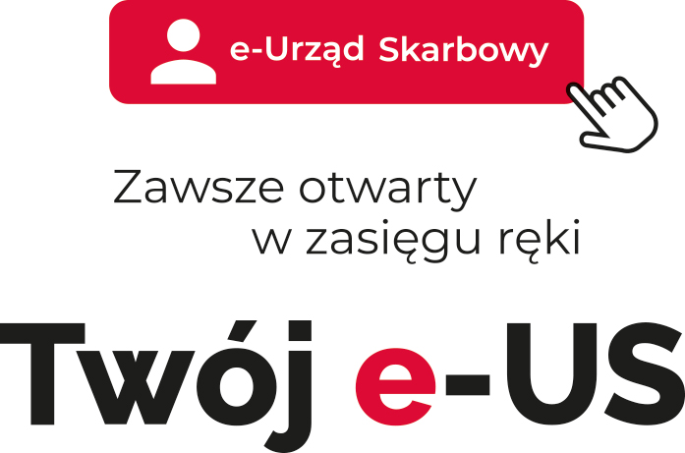

Do usługi można się zalogować na 3 sposoby:
- przez login.gov.pl to jest profil zaufany, e-dowód lub bankowość elektroniczną
Będziesz mieć dostęp do wszystkich usług e-Urzędu Skarbowego i swoich danych.
Przygotuj dane do logowania profilem zaufanym lub e-dowód
- danymi podatkowymi (PESEL lub NIP i kwota przychodów)
Będziesz mieć dostęp do swoich danych i usługi Twój e-PIT. Pozostałe usługi e-Urzędu Skarbowego będą niedostępne
- przez aplikację mObywatel
Będziesz mieć dostęp do wszystkich usług e-Urzędu Skarbowego i swoich danych.
Aby się zalogować przez aplikację mObywatel, aktywuj ją za pomocą profilu zaufanego

Krajowa Administracja Skarbowa (KAS) udostępnia przygotowane przez system na podstawie zgromadzonych danych KAS gotowe rozliczenia roczne.
Usługa będzie dostępna od 15 lutego do 30 kwietnia 2024 r. wyłącznie elektronicznie na Portalu Podatkowym Ministerstwa Finansów po adresem podatki.gov.pl w e-Urzędzie Skarbowym.
W ramach rozliczeń za 2023 rok w usłudze Twój e-PIT udostępniamy:
- zeznania podatkowe PIT-28, PIT-36, PIT-36L, PIT-37 i PIT-38,
- oświadczenie PIT-OP,
- informację PIT-DZ o danych dzieci uprawniających do ulgi dla rodzin 4+.
Udostępnione zeznania PIT-37 i PIT-38 można:
- zweryfikować i zaakceptować bez zmian,
- zmodyfikować i zaakceptować,
- odrzucić i rozliczyć się samodzielnie,
- nic nie robić – w dniu 30 kwietnia 2024 roku zostanie ono automatycznie zaakceptowane.
Usługa Twój e-PIT przygotowuje również zeznania na formularzach PIT-28, PIT-36 i PIT-36L.
- należy uzupełnić i sprawdzić swoje rozliczenie, a następnie zaakceptować i pobrać Urzędowe Poświadczenie Odbioru (UPO).

W serwisie e-Urząd Skarbowy znajdą Państwo również takie usługi jak:
- e-mikrofirma (bezpłatną aplikację do generowania i wysyłania JPK),
- Mandaty - wykaz mandatów karnych,
- Płatności online,
- Zwroty podatków,
- Akty notarialne,
- Historię deklaracji,
- Pełnomocnictwa.
Uzyskają Państwo dostęp do:
- swoich aktualnych danych,
- informacji o swoim indywidualnym rachunku podatkowym, tzw. mikrorachunku podatkowym, na który wpłacisz należne podatki,
- złożonych i otrzymanych dokumentów,
- historii płatności,
- historii logowania,
- informacji o udzielnych pełnomocnictwach.
W e-US można złożyć do urzędu skarbowego:
- Wniosek o wydanie zaświadczenia:
  - o niezaleganiu lub stanie zaległości w podatkach,
  - o dochodach,
  - o wysokości dochodu i składkach,
- Zgłoszenie ZAP-3 i formularze rejestracyjne NIP-7, NIP-2, NIP-8,
- Deklaracje dotyczące karty podatkowej PIT-16A, PIT-16Z, PIT-16ZS,
- Deklaracje w sprawie podatku od czynności cywilnoprawnych PCC-3, PCC-3A,
- Zgłoszenie lub zeznanie podatkowe o nabyciu własności rzeczy lub praw majątkowych SD-Z2 i SD-3,
- Pismo ogólne,
- Wniosek o stwierdzenie nadpłaty,
- Pismo w sprawie wyjaśnienia przeznaczania wpłaty,
- Wniosek o zaliczenie nadpłaty lub zwrotu podatku na poczet innych zobowiązań,
- Zawiadomienie o popełnieniu czynu zabronionego (tzw. czynny żal),
- Zawiadomienie ZAW-NR,
- Pełnomocnictwo UPL-1/Zawiadomienie OPL-1.

Zachęcam zatem do korzystania z elektronicznych form rozliczeń i zdalnego kontaktu z Urzędem Skarbowym.
Nową i wygodną formą wymiany korespondencji z US są doręczenia elektroniczne w e-US.
Wyraź zgodę na e-Korespondencję w e-Urzędzie Skarbowym i odbieraj potrzebne dokumenty, w tym zaświadczenia, nie wychodząc z domu.
W sprawach, których nie można załatwić elektronicznie zapraszamy do osobistej wizyty w urzędzie skarbowym po wcześniejszej rezerwacji wizyty w dogodnym dla Państwa terminie.
Na wizytę można umówić się korzystając z jednego z trzech możliwych sposobów:
- elektronicznie – dzięki systemowi Rezerwacja wizyty w urzędzie skarbowym korzystając z
elektronicznego formularza na stronie podatki.gov.pl lub na stronie urzędu skarbowego,

- telefonicznie – dzwoniąc do urzędu skarbowego nr tel. 523888338,
- podczas osobistej wizyty w urzędzie w punkcie rezerwacji wizyt.
Jednocześnie informuję, że wszelkie informacje dotyczące podatków można znaleźć na stronie podatki.gov.pl
Z wyrazami szacunku
Naczelnik Urzędu Skarbowego
w Sępólnie Krajeńskim
Joanna Suchomska

